**TRƯỜNG ĐẠI HỌC GIAO THÔNG VẬN TẢI PHÂN HIỆU TẠI TP. HỒ CHÍ MINHBỘ MÔN CÔNG NGHỆ THÔNG TIN**



**BÁO CÁO BÀI TẬP LỚN**

**ĐỀ TÀI:**

**ỨNG DỤNG QUẢN LÝ HỌC SINH**

Giảng viên lớp Lập trình nâng cao: TRẦN THỊ DUNG

Sinh viên thực hiện: NGUYỄN LÊ DUY ĐOAN

               PHAN TẤN HOÀNG

               ĐOÀN MINH THÔNG

 Lớp: CQ.60.CNTT Khoá: 60

Quản lý học sinh

**I. TỔNG QUAN VỀ ĐỀ TÀI**

**1.1 LÝ DO CHỌN ĐỀ TÀI**:

Trong xã hội ngày càng phát triển hiện nay, khoa học công nghệ là thứ không thể thiếu đối với mỗi quốc gia, doanh nghiệp, trường học hay mỗi cá nhân, đặc biệt là công nghệ thông tin. Với sự phát triển nhanh một cách không ngừng nghĩ như vậy của công nghệ thông tin đã giúp giải quyết các công việc học tập, nguyên cứu, quản lý thông tin,… một cách dễ dàng và tiện lợi. Thấy được tiềm năng đó, chúng tôi làm ứng dụng “Quản lý học sinh”.

Úng dung quản lý học sinh để giúp các giáo viên có thêm một công cụ hữu ích giúp cho việc thực hiện công tác quản lý học sinh được dễ dàng hơn trong quản lý các học sinh trong trường, và một số việc liên quan đến hồ sơ học sinh, bao gồm quản lý thông tin lý lịch, quản lý điểm, kết quả học tập.

**1.2 YÊU CẦU**:

***Yêu cầu người dung:***

* Đối tượng sử dụng là Giáo viên;
* Nhằm tiết kiệm thời gian trong việc quản lý số lượng lớn học sinh;
* Dễ sử dụng cho tất cả mọi người, đặc biệt là người không biết gì về lập trình.

***Yêu cầu phần mềm:***

* Xây dựng ứng dụng quản lý học sinh trên Lập trình C
* Ứng dụng đa nhiệm nhưng đơn giản
* Chặt chẽ và chính xác
* Bố cục Code dễ dàng quản lý và sửa chữa

**II. CHƯƠNG TRÌNH**

**2.1 Phân tích**

Chương trình sử dụng mảng (struct) để lưu trữ các phần tử nhập vào. Sau khi nhập vào danh sách học sinh, chương trình sẽ cho phép xử lý các chức năng sau:

*Thêm học sinh vào danh sách:*

Cho phép người sử dụng nhập vào thông tin học sinh gồm: Số thứ tự (STT); Họ (50 ký tự), tên Đệm (50 ký tự), Tên (50 ký tự); điểm môn Toán, Văn, Anh và tính điểm trung bình cộng (Diem TBC) của 3 môn đó.

*Hiển thị danh sách học sinh:*

In ra danh sách học sinh bao gồm các học sinh đã lưu trong mảng và cả trường hợp mở file có sẵn.

*Sắp xếp theo tên:*

Chức năng này sẽ cho phép sắp xếp lại danh sách được lưu trong bộ nhớ theo thứ tự chữ cái từ A-Z (chữ cái đầu của Tên học học sinh).

*Sắp xếp theo điểm giảm dần:*

Chức năng này sẽ cho phép sắp xếp danh sách học sinh có số điểm trung bình cộng giảm dần từ cao nhất đến thấp nhất.

*Tìm kiếm học sinh theo tên:*

Chức năng này cho phép tìm kiếm thông tin theo tên của học sinh đó..

Tìm thấy sẽ in ra các thông tin gồm: STT, Họ và tên, điểm Toán, Văn, Anh và điểm TBC của học sinh đó.

Nếu không tìm ra sẽ thông báo: “Khong co hoc sinh trong danh sach!”.

*Ghi thong tin học sinh ra file:*

Chức năng này sẽ cho phép xuất ra file thông tin của học sinh (tên file do người sử dụng đặt theo ý của mình).

Thoát khỏi chương trình:

Nếu muốn kết thúc sử dụng chương trình, bấm phím 0 để thoát khỏi chương trình.

**2.2 XÂY DỰNG CHƯƠNG TRÌNH**

Trước tiên tạo ra cấu trúc Họ tên trước bao gồm thông tin họ, đệm, tên. Tiếp theo tạo ra cấu trúc Điểm môn học gồm 4 thành phần: Toán, Văn, Anh, trung bình cộng. Cấu trúc thứ 3 là học sinh gồm STT, tuổi, giới tính, cấu trúc Họ tên và cấu trúc điểm môn học.

Sau đó ta tạo ra 1 hàm để trả về thông tin học sinh sau khi nhập( struct Hocsinh nhapHS và sau đó ta tạo 1 hàm nhập Họ tên.

Void nhapHoTen ( struct HoTen* ten)

Do truyền vào 1 con trỏ nên hàm này sẽ có khả năng thay đổi cái biến nó được nhận và cái tham số được nhận thay đổi:

Void nhapHoTen ( struct HoTen* ten)

Printf(“Ho:”);

Scanf(“%s”, ten->ho);

Do nhập vào chuỗi kí tự nên chúng ta không cần sử dụng dấu & mà ta sử dụng trực tiếp ten->ho.

Printf(“Dem:”);

Getchar();

Gets(ten->dem);

Ở phần nhập đệm chúng ta không sử dụng scanf mà nên sử dụng gets() để đọc cả dòng vào. Trước khi sử dụng gets() chúng ta cần sử dụng

getchar() để lọc bỏ bộ đệm sau đó đọc vào dòng mới và ta tạo ra 1 hàm nhapDiem( struct DiemMH* diem)

printf("Toan:");

scanf("%f", &diem->toan);

printf("Van:");

scanf("%f", &diem->van);

printf("Anh:");

scanf("%f", &diem->anh);

diem->tbc = (diem->toan + diem->van + diem->anh) / 3;

Sau đó ta tạo ra mảng danh sách học sinh gồm 100 phần tử.

struct HocSinh dshs[100];

Ta tạo 1 hàm để hiển thị thông tin thông tin học sinh dạng bảng.

void hienThiTTHS(struct HocSinh hs){

printf("%-10d %-10s %-20s %-10s %-10d %-10s %-10.2f %-10.2f %-10.2f %-10.2f\n", hs.STT, hs.hoVaTen.ho, hs.hoVaTen.dem, hs.hoVaTen.ten, hs.tuoi, hs.gioiTinh,

hs.diem.toan, hs.diem.van, hs.diem.anh, hs.diem.tbc);

}

Tiếp theo ta tạo hàm sắp xếp theo tên từ A-Z

void sapXepTheoTen(struct HocSinh * ds, int slhs) {

int i, j;

for(i = 0; i < slhs - 1; i++) {

for(j = slhs - 1; j > i; j --) {

if(strcmp(ds[j].hoVaTen.ten, ds[j-1].hoVaTen.ten) < 0) {

struct HocSinh hs = ds[j];

ds[j] = ds[j - 1];

ds[j - 1] = hs;

}

}

}

}

Tạo hàm sắp theo điểm giảm dần

void sapXepTheoDiem(struct HocSinh* ds, int slhs) {

int i, j;

for(i = 0; i < slhs - 1; i++) {

for(j = slhs - 1; j > i; j --) {

if(ds[j].diem.tbc > ds[j - 1].diem.tbc) {

struct HocSinh hs = ds[j];

ds[j] = ds[j - 1];

ds[j - 1] = hs;

}

}

}

}

Tiếp theo chúng ta tạo hàm tìm theo Tên

void timTheoTen(struct HocSinh* ds, int slhs) {

char ten[50];

printf("Nhap ten: ");

scanf("%s", ten);

hienThiTenCot();

int i, timHs = 0;

for(i = 0; i < slhs; i++) {

if(strcmp(ten, ds[i].hoVaTen.ten) == 0) {

hienThiTTHS(ds[i]);

timHs = 1;

}

}

if(timHs == 0) {

printf("Khong co hoc sinh %s trong danh sach!\n", ten);

}

}

Trong câu lệnh if chúng ta dùng hàm strcmp() để so sánh tìm kiếm tên của học sinh cần tìm .

Tạo hàm ghiFile để nhập các dữ liệu thông tin học sinh.

void ghiFile(struct HocSinh * ds, int slhs) {

getchar();

char fName[26];

printf("Nhap ten file: ");

gets(fName);

FILE* fOut = fopen(fName, "a");

int i;

for(i = 0; i < slhs; i++) {

struct HocSinh hs = ds[i];

fprintf(fOut, "%-10d %-10s %-20s %-10s %-10d %-10s %-10.2f %-10.2f %-10.2f %-10.2f\n",hs.STT, hs.hoVaTen.ho, hs.hoVaTen.dem, hs.hoVaTen.ten, hs.tuoi, hs.gioiTinh,

hs.diem.toan, hs.diem.van, hs.diem.anh, hs.diem.tbc);

}

fclose(fOut);

}

-sau khi nhập dữ liệu thông tin học sinh chúng ta cần tạo ra hàm docFile để lưu trữ thông tin tại file .txt

void docFile(struct HocSinh* ds, int* slhs){

FILE* fOut = fopen("HS.txt", "r");

int i = 0;

if(fOut) {

for(;;) {

struct HocSinh hs;

fscanf(fOut, "%10d %10s %20[^\n] %10s %10d %10s %10f %10f %10f %10f \n",&hs.STT, hs.hoVaTen.ho, hs.hoVaTen.dem, hs.hoVaTen.ten, &hs.tuoi, hs.gioiTinh,

&hs.diem.toan, &hs.diem.van, &hs.diem.anh, &hs.diem.tbc);

ds[i++] = hs;

if(feof (fOut)) {

break;

}

}

}

fclose(fOut);

*slhs = i;

}

Sau đó chúng ta tạo bảng hiện thị thông tin bằng cột

void hienThiTenCot() {

printf("%-10s %-10s %-20s %-10s %-10s %-10s %-10s %-10s %-10s %-10s\n","STT", "Ho", "Dem", "Ten", "Tuoi", "Gioi Tinh",

"Diem Toan", "Diem Van", "Diem Anh", "Diem TBC");

}

Sau đó hiện thị thông tin lên bảng

void hienThiDSHS(struct HocSinh* ds, int slhs) {

hienThiTenCot();

int i;

for(i = 0; i < slhs; i++) {

hienThiTTHS(ds[i]);{

}

}

}

Trong hàm int main ()

Chúng ta khai báo biến và tạo lập menu chức năng

int main() {

struct HocSinh dshs[50];

int slhs = 0;

int i;

int luaChon;

docFile(dshs, &slhs);

printf("DANH SACH HOC SINH:\n");

hienThiDSHS(dshs, slhs);

do {

printf("=============== MENU ===============");

printf("\n1.Them hoc sinh vao danh sach.");

printf("\n3.Sap xep theo ten.");

printf("\n4.Sap xep theo diem giam dan.");

printf("\n5.Tim hoc sinh theo ten.");

printf("\n6.Ghi thong tin hoc sinh ra file.");

printf("\n0.Thoat chuong trinh.");

printf("\nNhap so:");

struct HocSinh hs;

scanf("%d", &luaChon);

switch(luaChon){

case 1:

hs = nhapHs();

dshs[slhs++]=hs;

break;

case 2:

hienThiDSHS(dshs, slhs);

break;

case 3:

sapXepTheoTen(dshs, slhs);

printf("\nSap xep theo ten:\n");

hienThiDSHS(dshs, slhs);

break;

case 4:

sapXepTheoDiem(dshs, slhs);

printf("\nSap xep theo diem giam dan:\n");

hienThiDSHS(dshs, slhs);

break;

case 5:

timTheoTen(dshs, slhs);

break;

case 6:

ghiFile(dshs, slhs);

break;

default:

printf("Khong hop le, vui long nhap lai.\n");

break;

}

} while(luaChon);

return 0;

}

Và sau đó sử dụng chương trình.

* 1. **Hướng dẫn dử dụng chương trình**

**2.3.1 Menu chính**:

Khi bấm chạy ứng dụng, chương trình sẽ hiễn thị ra menu chính bao gồm các chức năng của ứng dụng.

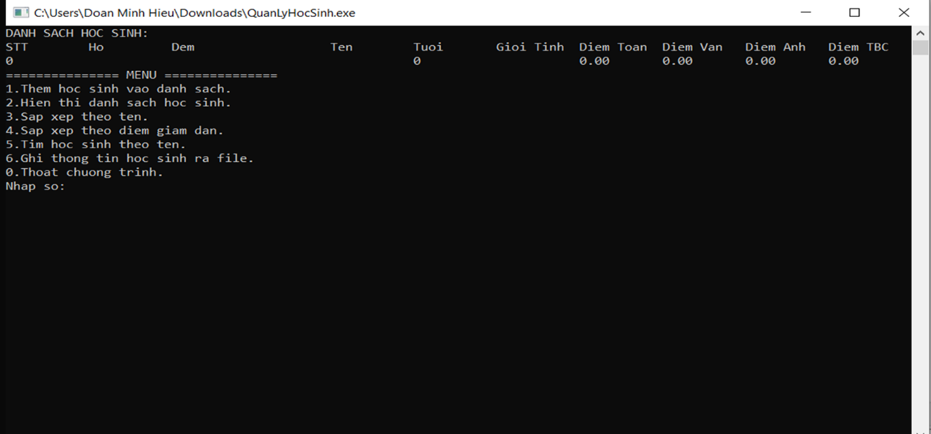

*Hình 1.1: Menu của chương trình*

*(Sử dụng các phím số để chọn chức năng)*

***2.3.2*****Thêm học sinh vào danh sách (Bấm phím 1 => Enter):**

Chức năng cho phép bạn nhập (STT, Ho, Dem, Ten, Tuoi và điểm 3 môn Toan, Van, Anh) của một học sinh chúng ta muốn thêm vào danh sách.

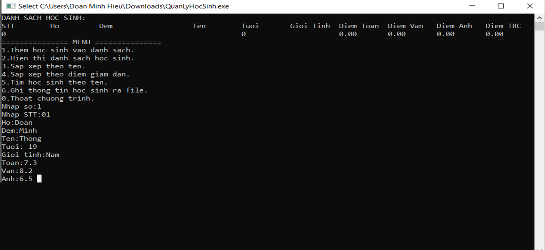

*Hình 1.2: Thêm học sinh vào danh sách*

**2.3.2 Hiển thị danh sách học sinh (Bấm phím 2 => Enter)**

Sử dụng chức năng này, chương trình sẽ hiện ra toàn bộ danh sách học sinh mà chúng ta đã thêm vào

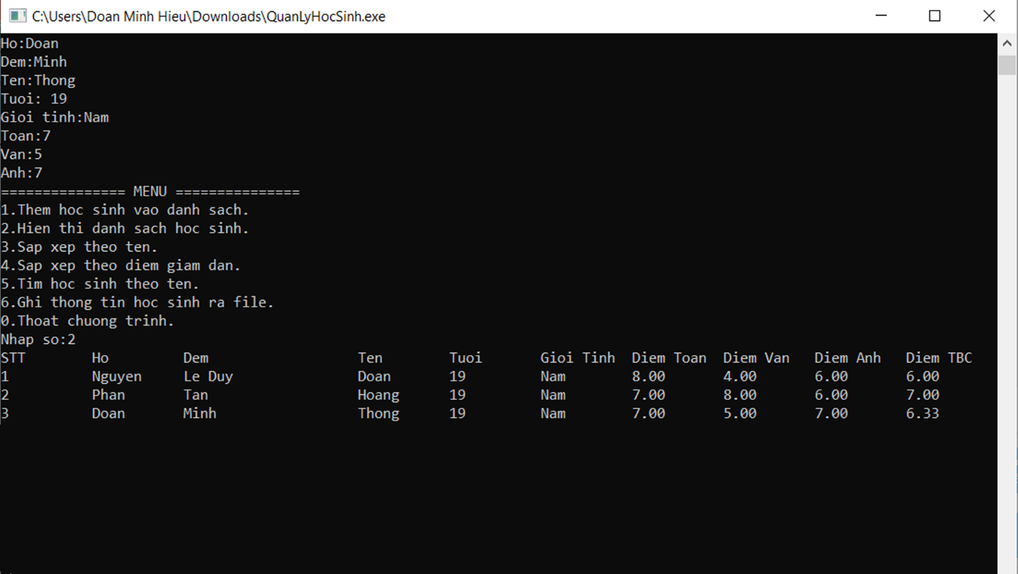

*Hình 1.3 Hiển thị danh sách học sinh*

**2.3.4 Sắp xếp theo Tên A-Z (Bấm phím 3 => Enter)**

Sử dụng chức năng này , chương trình sẽ hiện ra toàn bộ danh sách học sinh mà chúng ta đã them vào và được sắp xếp theo Tên A-Z (chữ cái đầu của tên HS)

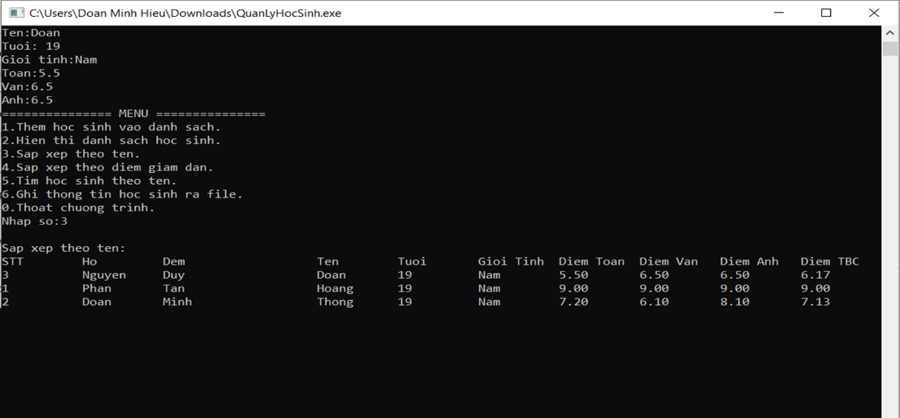 *Hình 1.4 Sắp xếp theo tên*

**2.3.5 Sắp xếp theo điểm giảm dần (Bấm phím 4 => Enter)**

Sử dụng chức năng này , chương trình sẽ hiện ra toàn bộ danh sách học sinh mà chúng ta đã them vào và được sắp xếp theo Điểm số TBC (từ cao xuống thấp)

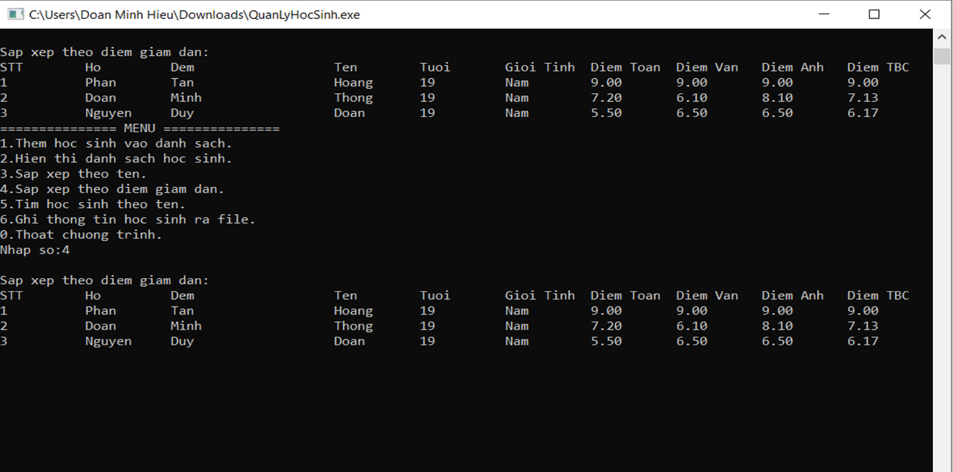

*Hình 1.5 Sắp xếp theo điểm giảm dần*

**2.3.6 Tìm học sinh theo tên (Bấm phím 4 => Enter)**

Sử dụng chức năng này để tìm kiếm một học sinh trong danh sách (tìm theo Tên).

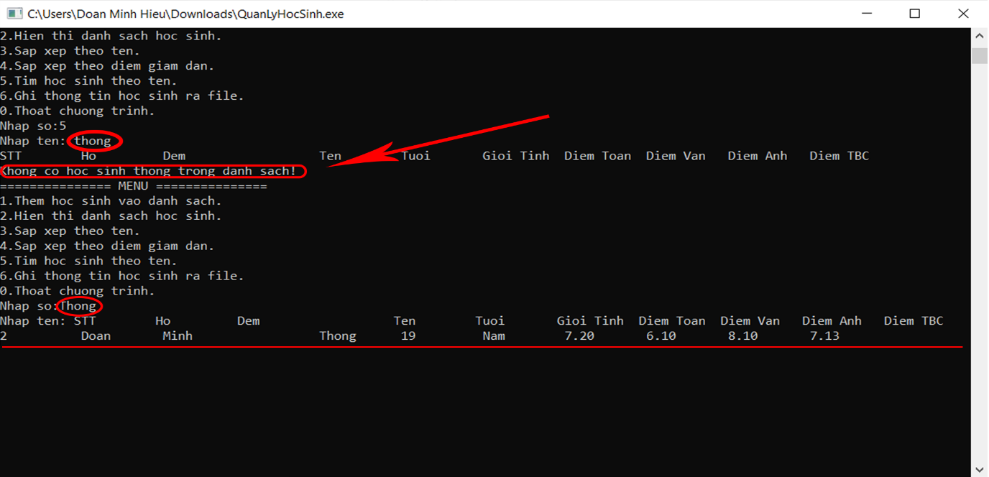

*Hình 1.6 Tìm kiếm học sinh theo tên*

Nếu tìm sai tên, chương trình sẽ hiện ra dòng thông báo “Khong co hoc sinh trong danh sach”

Nếu tìm đúng tên, chương trình sẽ hiện ra tất cả thông tin (STT, Họ và tên, tuổi,…) của học sinh bạn muốn tìm.

**2.3.7 Ghi thông tin học sinh ra file**

Chức năng nè sẽ cho chúng ta in danh sách tất cả học sinh ra một file văn bản (.txt) theo tên file chúng ta đã đặt.

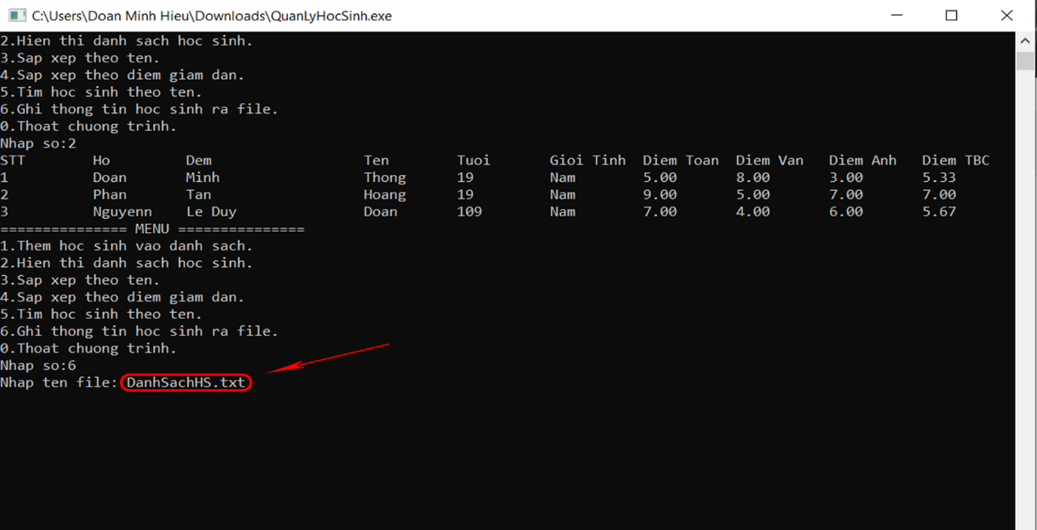

*Hình 1.7 Ghi thông tin học sinh ra file*

Sau khi in ra file văn bản, chúng sẽ ra như thế này:

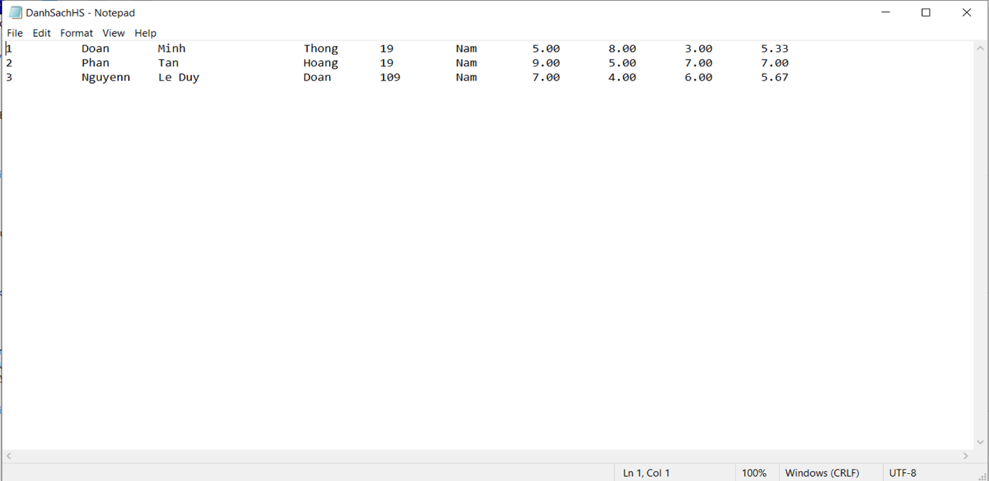

*Hình 1.8: File văn bản hiện ra*

**III. NỘI DUNG LÝ THUYẾT BỔ SUNG**

**3.1 Các kiểu file**

**1.1. Flie văn bản – text files**

File văn bản là file thường có đuôi là .txt. Những file này chúng ta có thể dễ dàng tạo ra bằng cách dùng các text editer thông dụng như Notepad, Notepad++, Sublime Text,…

Khi cô mở các file này bằng các text editer nói trên, cô sẽ thấy được văn bản ngay và có thể dễ dàng thao tác sửa, xóa, thêm nội dung của file này.

Kiểu file này thuận tiện cho chúng ta trong việc sử dụng hàng ngày, nhưng nó sẽ kém bảo mật và cần nhiều bộ nhớ để lưu trữ hơn.

**1.2. Flie nhị phân – Binary files**

File nhị phân thường có đuôi mở rộng là **.bin**

Thay vì lưu trữ dưới dạng văn bản thuần thúy, các file này được lưu dưới dạng nhị phân, chỉ bao gồm các số 0 và 1. Cô cũng sẽ thấy các con số này nếu cố mở nó bằng 1 text editer kể trên.

Loại file này giúp lưu trữ được dữ liệu với kích thước lớn hơn, không thể đọc bằng các text editer thông thường và thông tin lưu trữ ở loại file được bảo mật hơn so với file văn bản.

**3.2. Các thao tác với file**

Trong ngôn ngữ lập trình C, có một số thao tác chính khi làm việc với file, bao gồm cả file văn bản và file nhị phân:

1. Tạo mới một file
2. Mở một file đã có
3. Đóng file đang mở
4. Đọc thông tin từ file/ Ghi thông tin ra file

**3.3 Thao tác với file trên ngôn ngữ C**

Khi làm việc với file, cô cần khai báo 1 con trỏ kiểu FILE. Việc khai báo này là cần thiết để có sự kết nối giữa chương trình của bạn và tập tin mà cô cần thao tác.

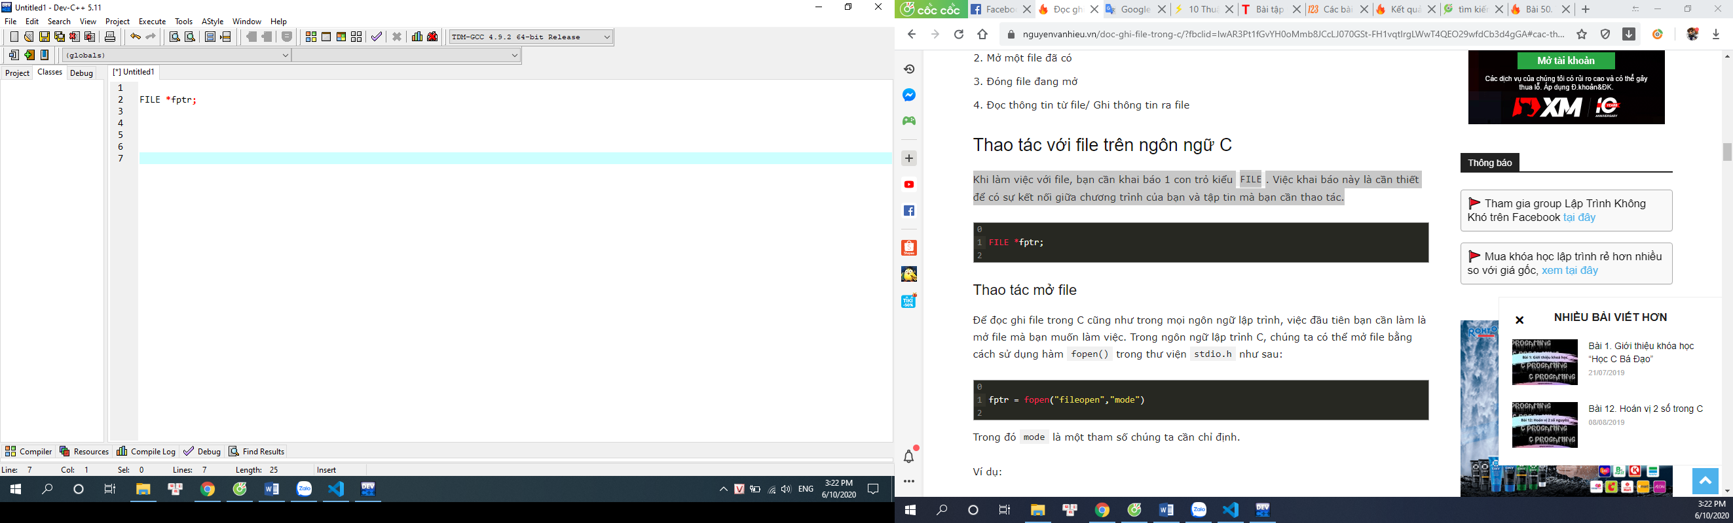

***3.3.1 Thao tác mở flie***

Để đọc ghi file trong C cũng như trong mọi ngôn ngữ lập trình, việc đầu tiên cô cần làm là mở file mà cô muốn làm việc. Trong ngôn ngữ lập trình C, chúng ta có thể mở file bằng cách sử dụng hàm fopen() trong thư viện stdio.h như sau:

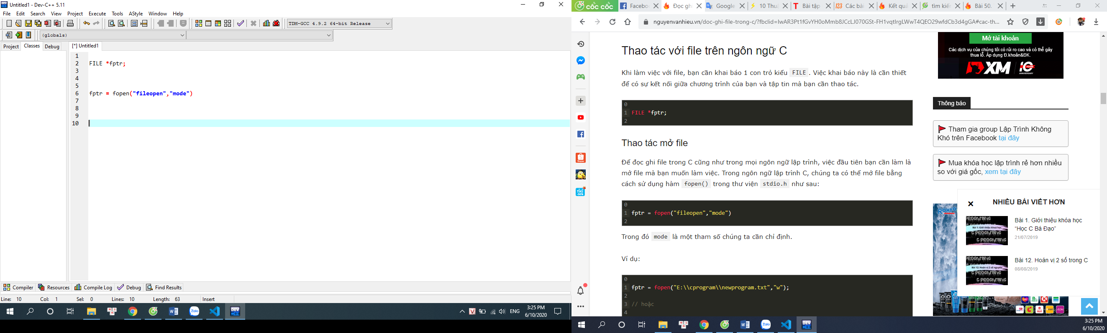

Trong đó mode là một tham số chúng ta cần chỉ định.

Ví dụ:

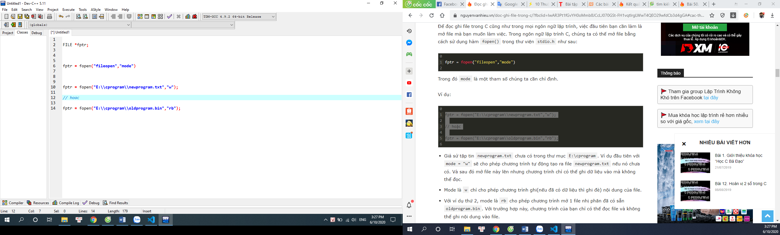

* Giả sử tập tin newprogram.txt chưa có trong thư mục E:\cprogram. Ví dụ đầu tiên với mode = "w" sẽ cho phép chương trình tự động tạo ra file newprogram.txt nếu nó chưa có. Và sau đó mở file này lên nhưng chương trình chỉ có thể ghi dữ liệu vào mà không thể đọc.
* Mode là w chỉ cho phép chương trình ghi(nếu đã có dữ liệu thì ghi đè) nội dung của file.
* Với ví dụ thứ 2, mode là rb cho phép chương trình mở 1 file nhị phân đã có sẵn oldprogram.bin. Với trường hợp này, chương trình của bạn chỉ có thể đọc file và không thể ghi nội dung vào file.

***3.3.2. Các tham số của “mode”***

Dưới đây là các giá trị có thể có của tham số mode  nói trên:

| **Mode** | **Ý nghĩa** | **Nếu file không tồn tại** |
| --- | --- | --- |
| r | Mở file chỉ cho phép đọc | Nếu file không tồn tại, fopen() trả về NULL. |
| rb | Mở file chỉ cho phép đọc dưới dạng nhị phân. | Nếu file không tồn tại, fopen() trả về NULL. |
| w | Mở file chỉ cho phép ghi. | Nếu file đã tồn tại, nội dung sẽ bị ghi đè. Nếu file không tồn tại, nó sẽ được tạo tự động. |
| wb | Open for writing in binary mode. | Nếu file đã tồn tại, nội dung sẽ bị ghi đè. Nếu file không tồn tại, nó sẽ được tạo tự động. |
| a | Mở file ở chế độ ghi “append”. Tức là sẽ ghi vào cuối của nội dung đã có. | Nếu file không tồn tại, nó sẽ được tạo tự động. |
| ab | Mở file ở chế độ ghi nhị phân “append”. Tức là sẽ ghi vào cuối của nội dung đã có. | Nếu file không tồn tại, nó sẽ được tạo tự động. |
| r+ | Mở file cho phép cả đọc và ghi. | Nếu file không tồn tại, fopen() trả về NULL. |
| rb+ | Mở file cho phép cả đọc và ghi ở dạng nhị phân. | Nếu file không tồn tại, fopen() trả về NULL. |
| w+ | Mở file cho phép cả đọc và ghi. | Nếu file đã tồn tại, nội dung sẽ bị ghi đè. Nếu file không tồn tại, nó sẽ được tạo tự động. |
| wb+ | Mở file cho phép cả đọc và ghi ở dạng nhị phân. | Nếu file đã tồn tại, nội dung sẽ bị ghi đè. Nếu file không tồn tại, nó sẽ được tạo tự động. |
| a+ | Mở file cho phép đọc và ghi “append”. | Nếu file không tồn tại, nó sẽ được tạo tự động. |
| ab+ | Mở file cho phép đọc và ghi “append” ở dạng nhị phân. | Nếu file không tồn tại, nó sẽ được tạo tự động. |

***3.3.3. Thao tác đóng file***

Khi làm việc với tập tin hoàn tất, kể cả là file nhị phân hay file văn bản. Bạn cần đóng file sau khi làm việc với nó xong.

Việc đóng file đang mở có thể được thực hiện bằng cách dùng hàm fclose().

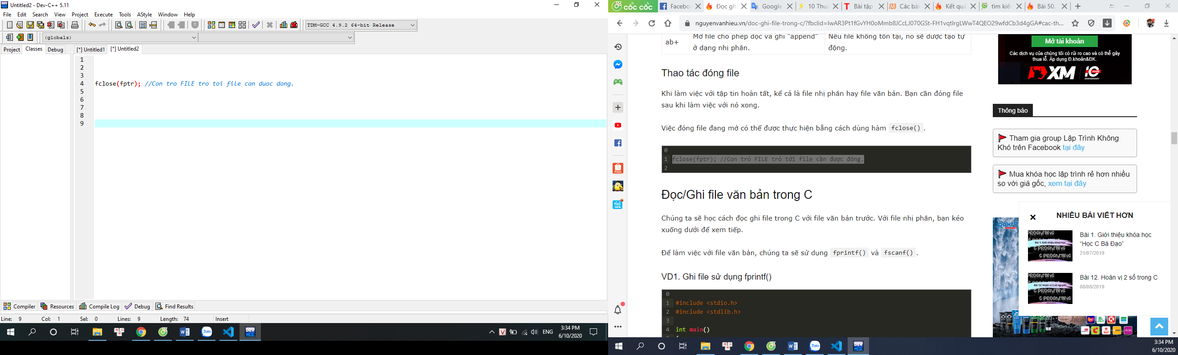

**3.4. Các kiểu file**

Chúng ta sẽ học cách đọc ghi file trong C với file văn bản trước. Với file nhị phân, bạn kéo xuống dưới để xem tiếp.

Để làm việc với file văn bản, chúng ta sẽ sử dụng fprintf() và fscanf().

VD1: Ghi file sử dụng fprintf()

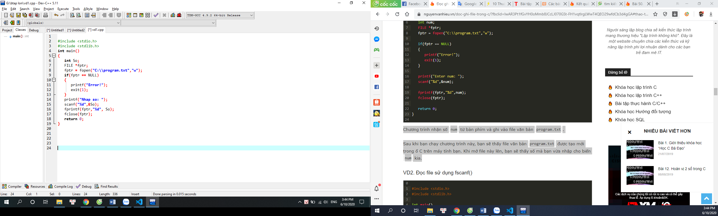

Chương trình nhận số num từ bàn phím và ghi vào file văn bản program.txt.

Sau khi cô chạy chương trình này, bạn sẽ thấy file văn bản program.txt được tạo mới trong ổ C trên máy tính cô. Khi mở file này lên, cô sẽ thấy số mà cô vừa nhập cho biến num kia.

VD2: Đọc file sử dụng fscanf()

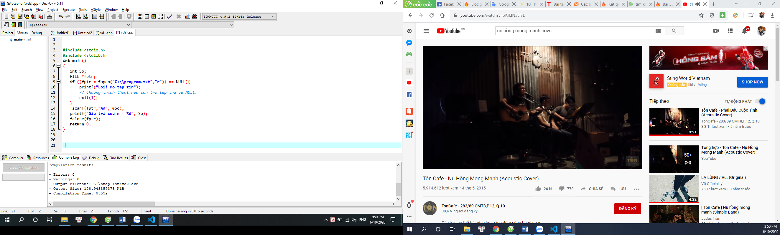

Chương trình này sẽ đọc giá trị số được lưu trong file program.txt mà chương trình ở VD1 vừa tạo ra và in lên màn hình.

**3.5. Đọc/Ghi file nhị phân trong C**

Các hàm fread() và fwrite() trong C được sử dụng để đọc và ghi file trong C ở dạng nhị phân.

***3.5.1. Ghi file nhị phân***

Để ghi file nhị phân, bạn cần sử dụng hàm fwrite(). Hàm này cần 4 tham số: địa chỉ của biến lưu dữ liệu cần ghi, kích thước của biến lưu dữ liệu đó, số lượng kiểu dữ liệu của biến đó và con trỏ FILE trỏ tới file bạn muốn ghi.

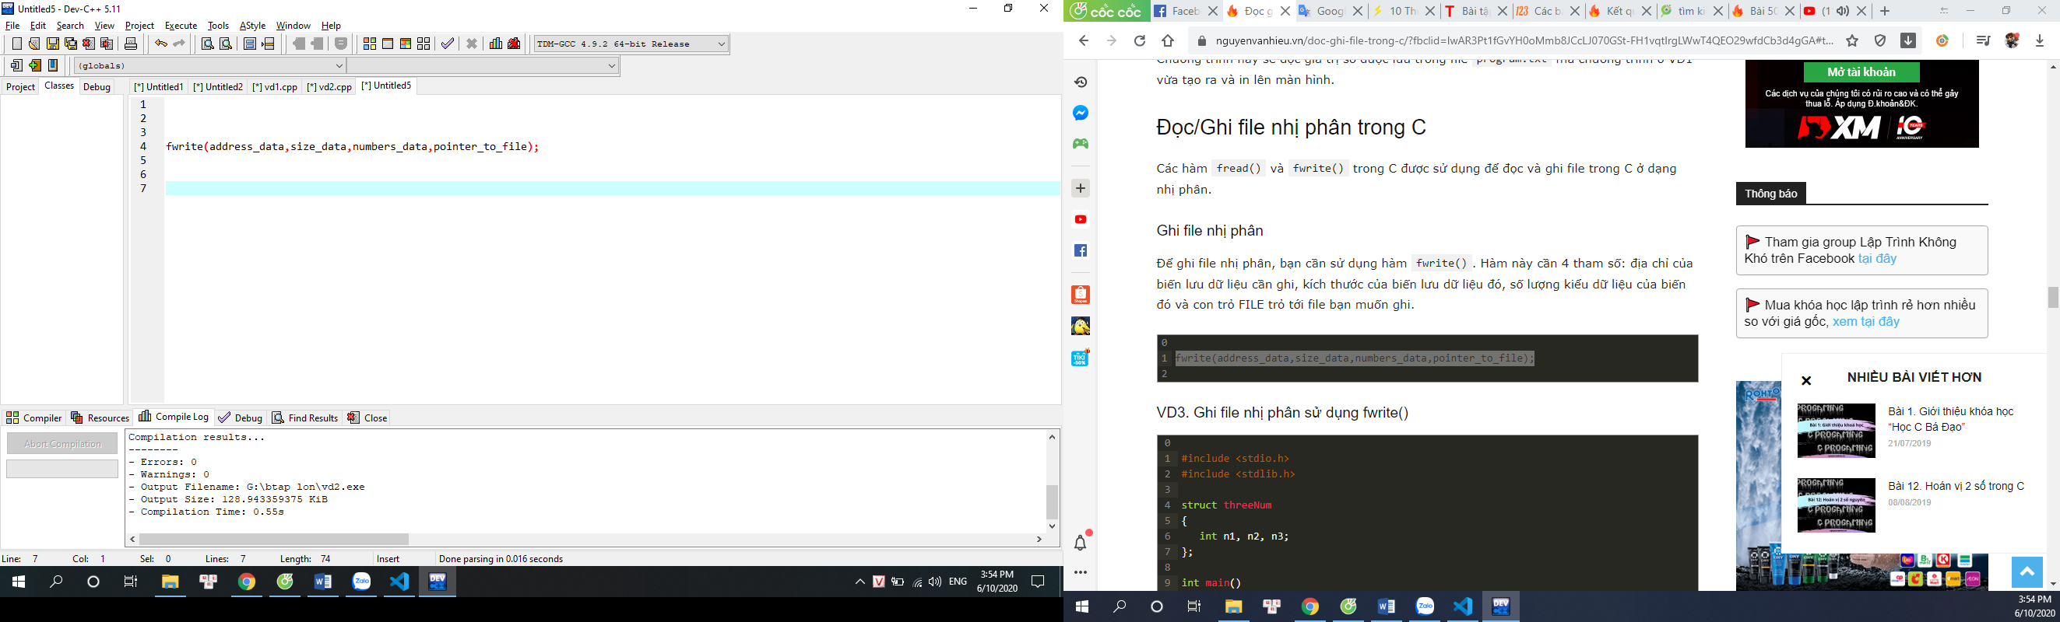

VD3: Ghi file nhị phân sử dụng fwrite()

Page | 21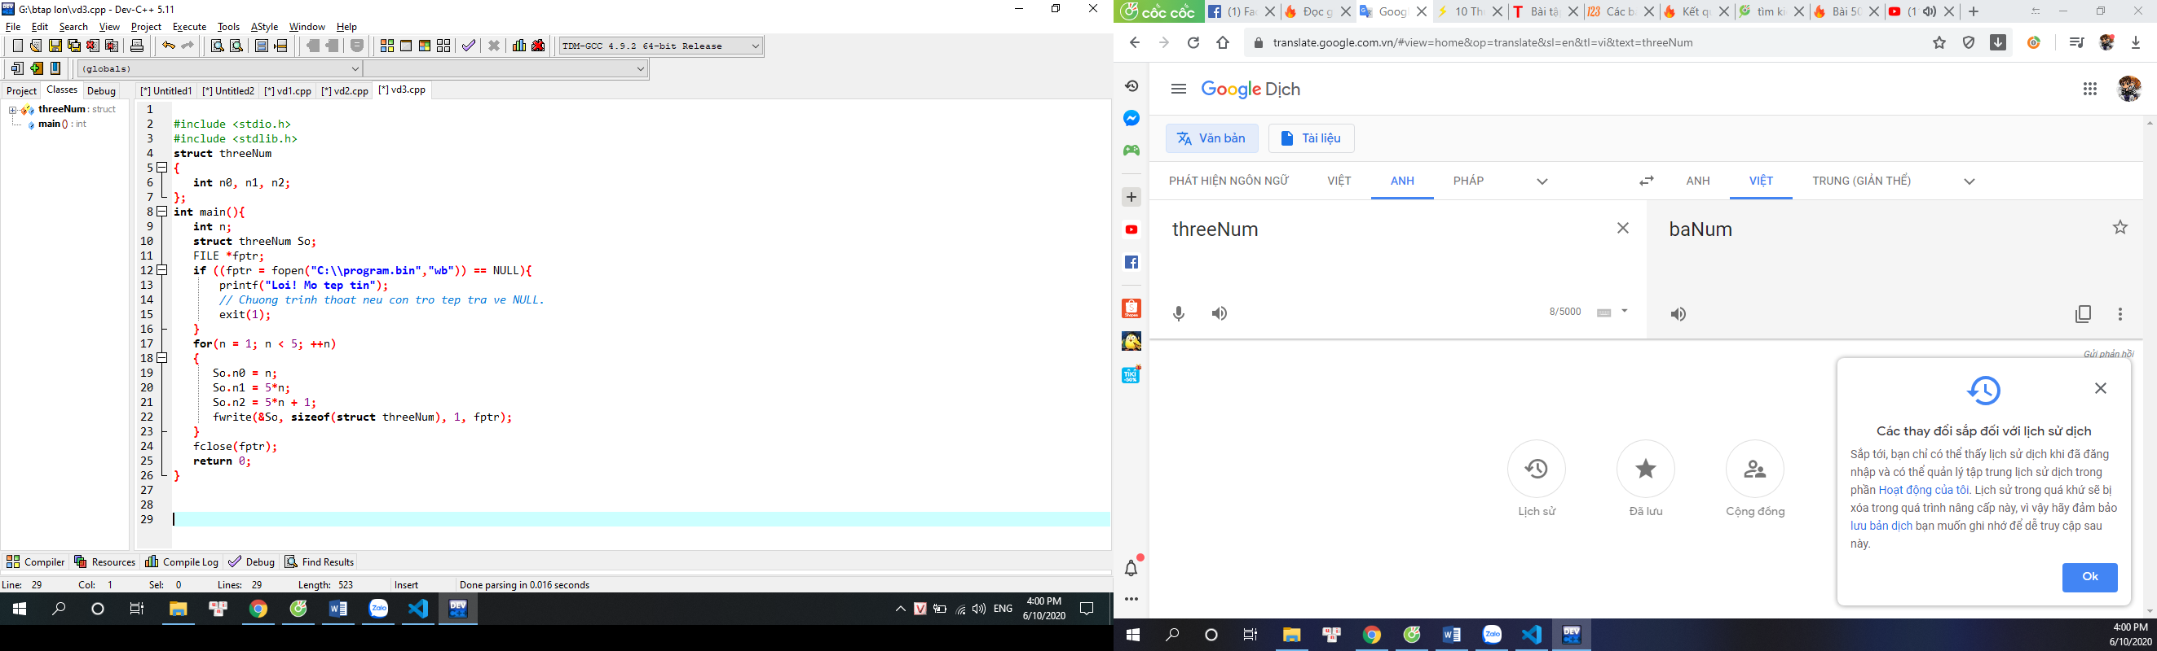

Trong VD3 này, chương trình sẽ tạo ra một file program.bin trên ổ đĩa C của cô. Chương trình này đã khai báo 1 kiểu dữ liệu cấu trúc lưu 3 giá trị số n0, n1, n2; Và nó được sử dụng trong hàm main có tên biến là So.

Trong vòng lặp, các số được ghi vào file sử dụng hàm fwrite(). Các tham số gồm:

* Tham số đầu tiên là địa chỉ của biến So
* Tham số thứ 2 là kích thước của biến So
* Tham số thứ 3 là số lượng kiểu dữ liệu – ở đây là 1.
* Tham số thứ 4 là con trỏ FILE trỏ tới tệp tin program.bin

Cuối cùng, chúng ta đóng file sử dụng fclose().

***3.5.2. Đọc file nhị phân***

Hàm fread() cũng có 4 tham số tương tự như hàm fwrite() phía trên.

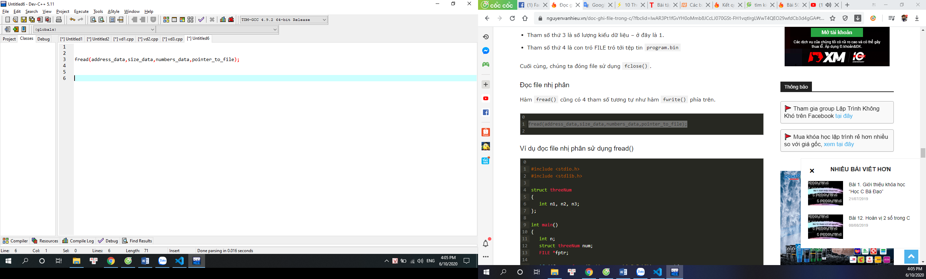

**Ví dụ đọc file nhị phân sử dụng fread()**

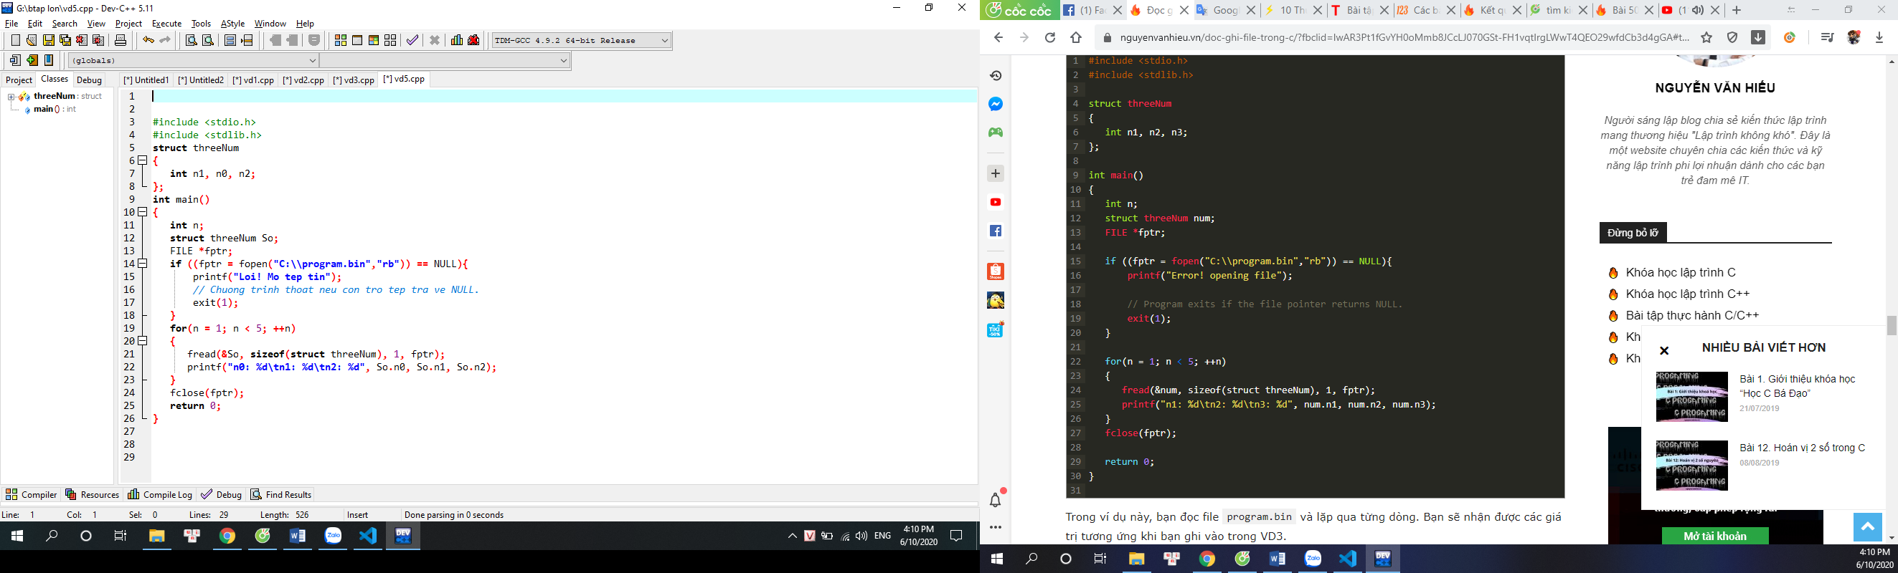

Trong ví dụ này, cô đọc file program.bin và lặp qua từng dòng. Cô sẽ nhận được các giá trị tương ứng khi bạn ghi vào trong VD3.

**3.6. Một số ví dụ về đọc ghi file trong C**

Trong phần này, em sẽ trình bày 2 ví dụ về đọc ghi file trong C, bao gồm các bài tập đọc ghi file sau:

* Ghi văn bản vào file trong C
* Đọc dữ liệu văn bản từ file trong C

***3.6.1. Ghi vào file một câu văn bản***

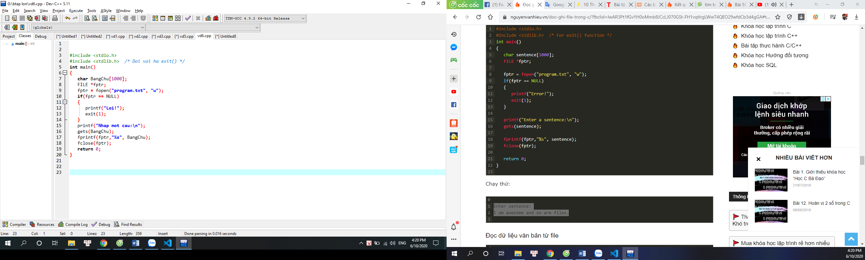

Chạy thử:

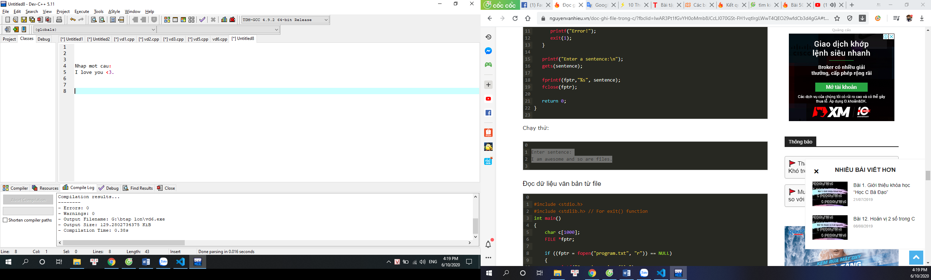

***3.6.2. Đọc dữ liệu văn bản từ file***

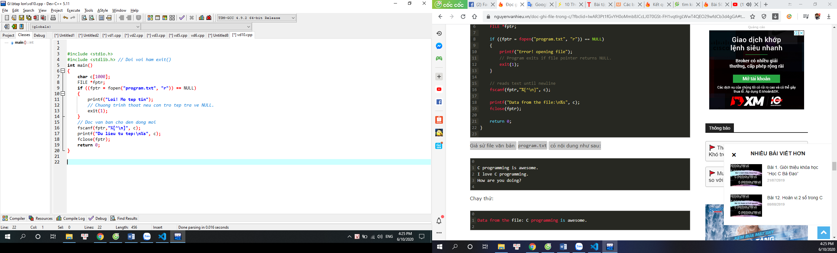

**Chạy thử:**

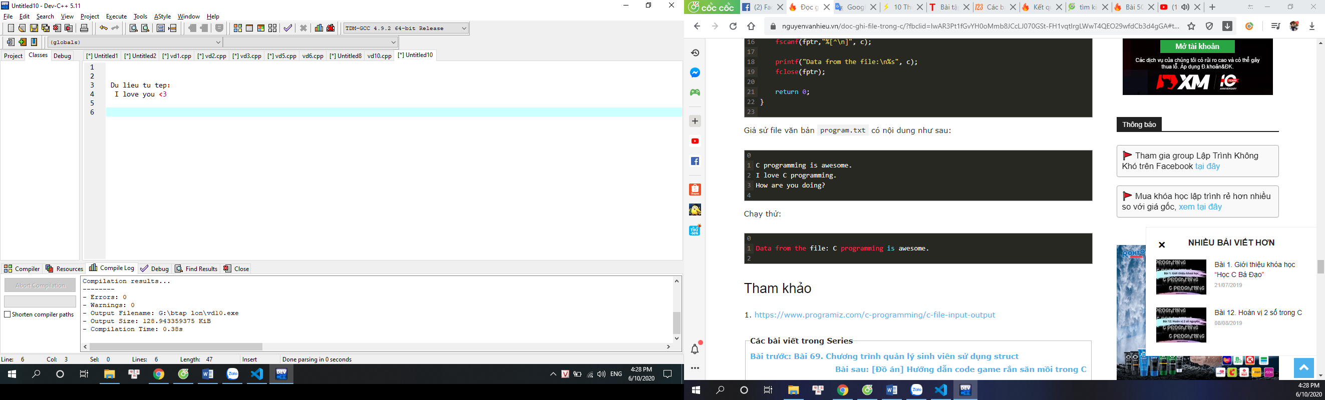

**Danh sách liên kết đơn (Single linked list)**:

**1. Danh sách liên kết**

Về bản chất, danh sách liên kết có chức năng như một mảng, có thể thêm và xóa các phần tử ở bất kỳ vị trí nào khi cần thiết. Một số sự khác nhau giữa danh sách liên kết và mảng:

|  |  |  |
| --- | --- | --- |
| **Nội dung** | **Mảng** | **Danh sách liên kết** |
| Kích thước | * Kích thước cố định * Cần chỉ rõ kích thước trong khi khai báo | * *Kích thước thay đổi trong quá trình thêm/ xóa phần tử* * *Kích thước tối đa phụ thuộc vào bộ nhớ* |
| Cấp phát bộ nhớ | * Tĩnh: Bộ nhớ được cấp phát trong quá trình biên dịch | * *Động: Bộ nhớ được cấp phát trong quá trình chạy* |
| Thứ tự & sắp xếp | * Được lưu trữ trên một dãy ô nhớ liên tục | * *Được lưu trữ trên các ô nhớ ngẫu nhiên* |
| Truy cập | * *Truy cập tới phần tử ngẫu nhiên trực tiếp bằng cách sử dụng chỉ số mảng: O(1)* | * Truy cập tới phần tử ngẫu nhiên cần phải duyệt từ đầu/cuối đến phần tử đó: O(n) |
| Tìm kiếm | * *Tìm kiếm tuyến tính hoặc tìm kiếm nhị phân* | * Chỉ có thể tìm kiếm tuyến tính |

**2. Danh sách liên kết đơn là gì?**

Danh sách liên kết đơn là một tập hợp các Node được phân bố động, được sắp xếp theo cách sao cho mỗi Node chứa “*một giá trị”(Data)* và “*một con trỏ”(Next).*Con trỏ sẽ trỏ đến phần tử kế tiếp của danh sách liên kết đó. Nếu con trỏ mà trỏ tới NULL, nghĩa là đó là phần tử cuối cùng của danh sách liên kết.

Hình ảnh mô tả cho một Node trong danh sách liên kết đơn:

[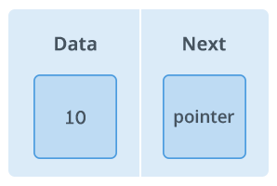](https://nguyenvanhieu.vn/wp-content/uploads/2018/12/data-node-danh-sach-lien-ket.png)

Và đây là hình ảnh mô phỏng một danh sách liên đơn kết đầy đủ:

[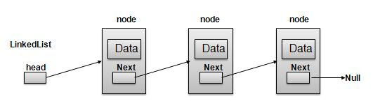](https://nguyenvanhieu.vn/wp-content/uploads/2018/12/danh-sach-lien-ket-la-gi.jpg)

Mô phỏng của danh sách liên kết đơn.

Danh sách liên kết đơn(Single linked list): Chỉ có sự kết nối từ phần tử phía trước tới phần tử phía sau.

## Cài đặt danh sách liên kết đơn

### 3.1. Khai báo linked list

Để đơn giản hóa, data của chúng ta sẽ là số nguyên(int). Bạn cũng có thể sử dụng các kiểu nguyên thủy khác(float, char,…) hay kiểu dữ liệu struct(SinhVien, CanBo,…) tự tạo.

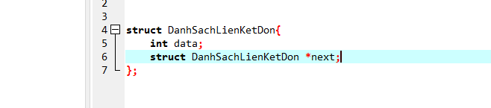

|  |  |
| --- | --- |
|  |  |

Khai báo trên sẽ được sử dụng cho mọi Node trong danh sách liên kết. Trường data sẽ lưu giữa giá trị và next sẽ là con trỏ để trỏ đến thằng kế tiếp của nó.

**Tại sao next lại là kiểu LinkedList của chính nó?**Bởi vì nó là con trỏ trỏ của chính bản thân nó, và nó trỏ tới một thằng Node kế tiếp cũng có kiểu LinkedList.

### 3.2. Tạo mới 1 Node

Hãy tạo một kiểu dữ liệu của struct LinkedList để code clear hơn:

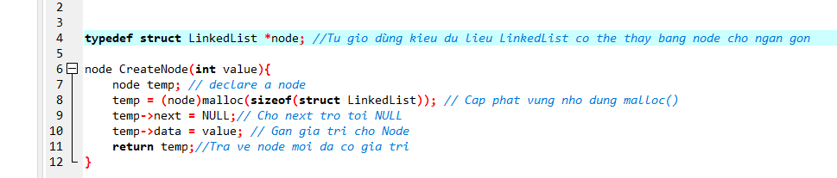

Mỗi một Node khi được khởi tạo, chúng ta cần cấp phát bộ nhớ cho nó, và mặc định cho con trỏ next trỏ tới NULL. Giá trị của Node sẽ được cung cấp khi thêm Node vào linked list.

* **typedef** được dùng để định nghĩa một kiểu dữ liệu trong C. VD: typeder long long LL;
* **malloc** là hàm cấp phát bộ nhớ của C.
* **sizeof** là hàm trả về kích thước của kiểu dữ liệu, dùng làm tham số cho hàm malloc

**Lưu ý:** Không giống với mảng, cần khai báo arr[size]. Trong linked list, vì mỗi Node sẽ có con trỏ liên kết đến Node tiếp theo. Do đó, với danh sách liên kết đơn, bạn chỉ cần lưu giữ Node đầu tiên(HEAD). Có head rồi bạn có thể đi tới bất cứ Node nào.

### 3.3. Thêm Node vào danh sách liên kết

#### Thêm vào đầu

Việc thêm vào đầu chính là việc cập nhật lại head. Ta gọi Node mới (temp), ta có:

* Nếu head đang trỏ tới NULL, nghĩa là linked list đang trống, Node mới thêm vào sẽ làm head luôn
* Ngược lại, ta phải thay thế head cũ bằng head mới. Việc này phải làm theo thứ tự như sau:
  + Cho next của temp trỏ tới head hiện hành
  + Đặt temp làm head mới

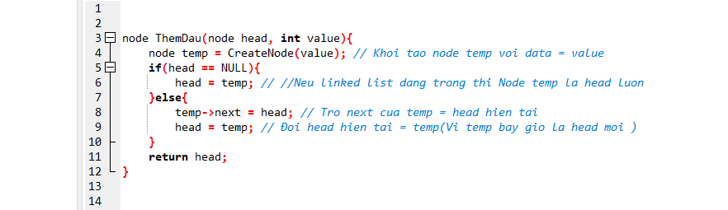

#### Thêm vào cuối

Chúng ta sẽ cần Node đầu tiên, và giá trị muốn thêm. Khi đó, ta sẽ:

1. Tạo một Node mới với giá trị value
2. Nếu head = NULL, tức là danh sách liên kết đang trống. Khi đó Node mới (temp) sẽ là head luôn.
3. Ngược lại, ta sẽ duyệt tới Node cuối cùng(Node có next = NULL), và trỏ next của thằng cuối tới Node mới(temp).

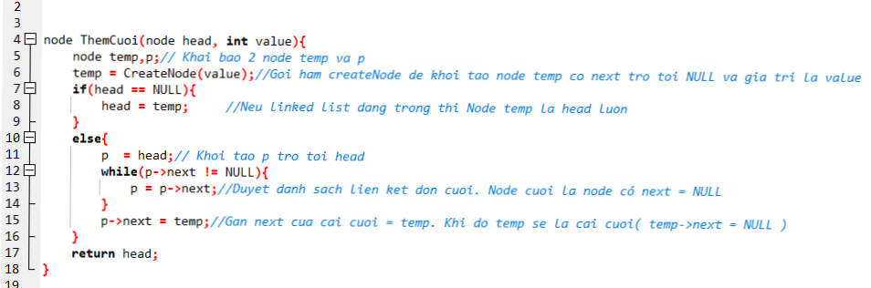

#### Thêm vào vị trí bất kỳ

[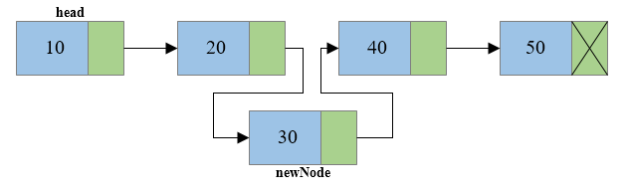](https://nguyenvanhieu.vn/wp-content/uploads/2018/12/them-node-danh-sach-lien-ket.png)Thêm Node vào giữa danh sách liên kết

Để làm được việc này, ta phải duyệt từ đầu để tìm tới vị trí của Node cần chèn, giả sử là Node Q, khi đó ta cần làm theo thứ tự sau:

* Cho next của Node mới trỏ tới Node mà Q đang trỏ tới
* Cho Node Q trỏ tới Node mới

Lưu ý: Chỉ số chèn bắt đầu từ chỉ số 0

### 3.4. Xóa Node khỏi danh sách liên kết

#### Xóa đầu

Xóa đầu đơn giản lắm, bây giờ chỉ cần cho kế tiếp của head làm head là được thôi. Mà kế tiếp của head chính là head->next.

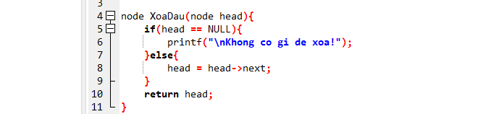

#### Xóa cuối

Xóa cuối nhọc ở chỗ phải duyệt đến cuối – 1, cho next của cuối – 1 đó bằng NULL.

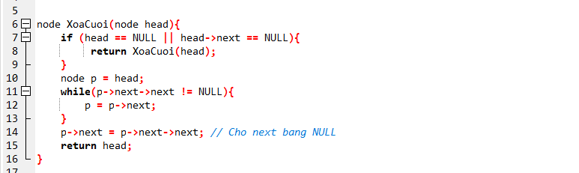

#### Xóa ở vị trí bất kỳ

Việc xóa ở vị trí bất kỳ cũng khá giống xóa ở cuối kia. Đơn giản là chúng ta bỏ qua một phần tử, như ảnh sau:

[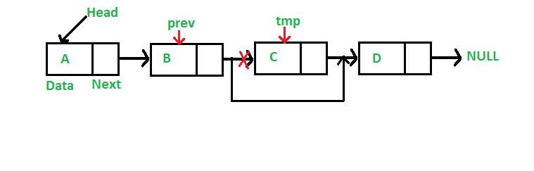](https://nguyenvanhieu.vn/wp-content/uploads/2018/12/xoa-node-danh-sach-lien-ket.png)

Xóa node trong danh sách liên kết

Lưu ý: Chỉ số xóa bắt đầu từ 0 . Việc tìm vị trí cần xóa chỉ duyệt tới Node gần cuối (cuối – 1).

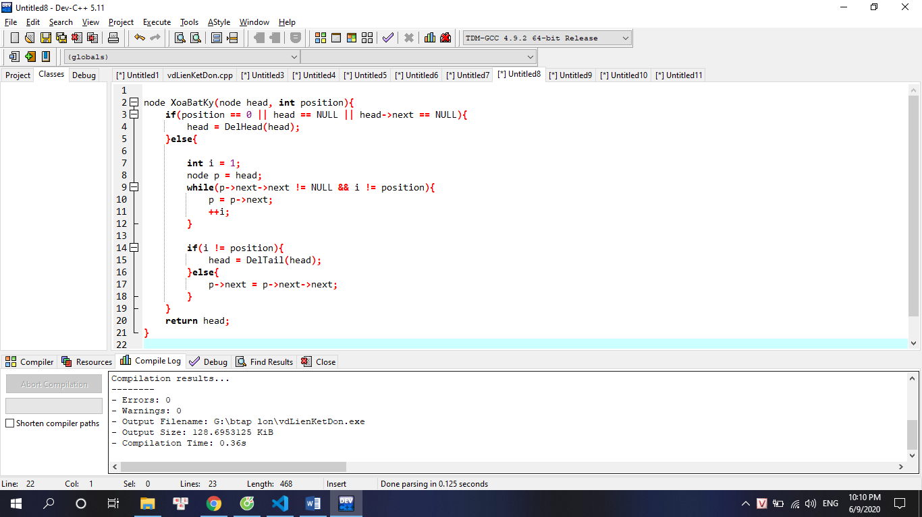

### 3.5. Lấy giá trị ở vị trí bất kỳ

Chúng ta sẽ viết một hàm để truy xuất giá trị ở chỉ số bất kỳ . Trong trường hợp chỉ số vượt quá chiều dài của linked list – 1, hàm này trả về vị trí cuối cùng. Do hạn chế là chúng ta không thể raise error khi chỉ số không hợp lệ. Em mặc định chỉ số bạn truyền vào phải là số nguyên không âm. Nếu cô muốn kiểm tra chỉ số hợp lệ thì nên kiểm tra trước khi gọi hàm này.

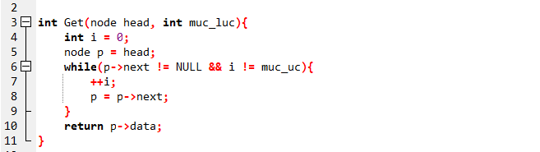

Lý do dùng p->next != NULL là vì chúng ta chỉ muốn đi qua các phần tử có value.

### 3.6. Tìm kiếm trong danh sách liên kết

Hàm tìm kiếm này sẽ trả về chỉ số của Node đầu tiên có giá trị bằng với giá trị cần tìm. Nếu không tìm thấy, chúng ta trả về -1.

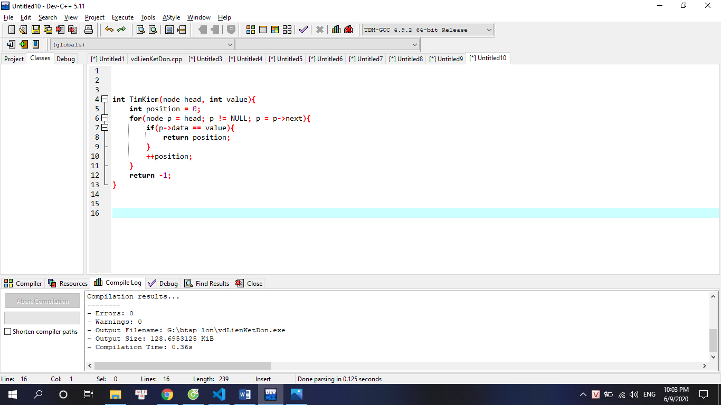

Chúng ta có thể sử dụng hàm này để xóa tất cả các Node trong danh sách liên kết có giá trị chỉ định như sau:

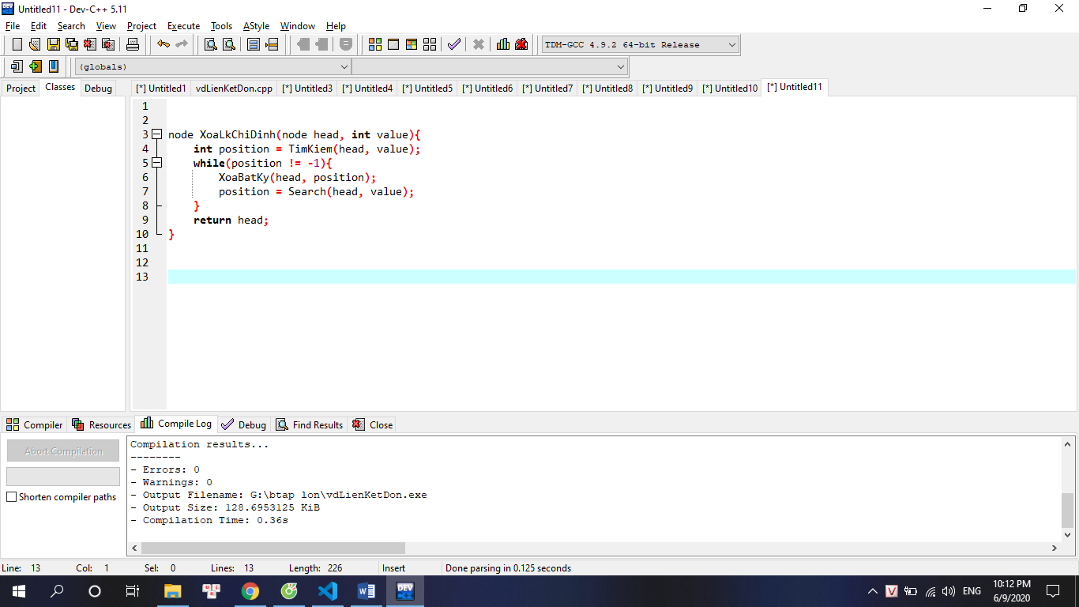

3.7. Duyệt danh sách liên kết

Việc duyệt danh sách liên kết cực đơn giản. Khởi tạo từ Node head, cô cứ thế đi theo con trỏ next cho tới trước khi Node đó NULL.

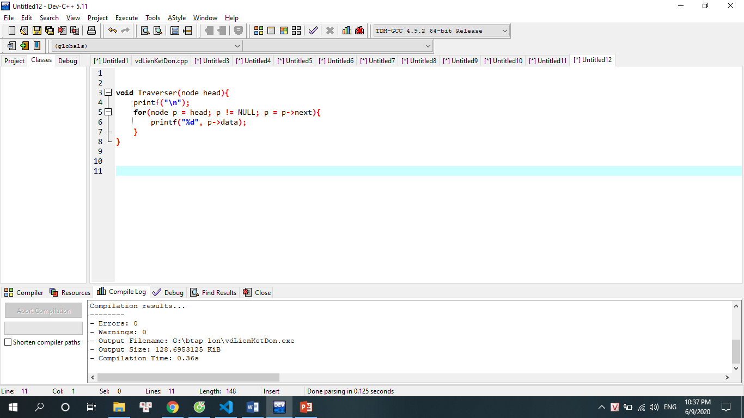

**Các thuật toán sắp xếp (Sorting algorithms):**

**1. Sắp xếp chọn – Selection sort**

Sắp xếp chọn (*selection sort*) là phương pháp sắp xếp bằng cách chọn phần tử bé nhất xếp vào vị trí thứ nhất, tương tự với các phần tử nhỏ thứ hai, thứ ba,…

Ví dụ: Sắp xếp dãy 5, 4, -3, 11, 1 theo chiều tăng dần.

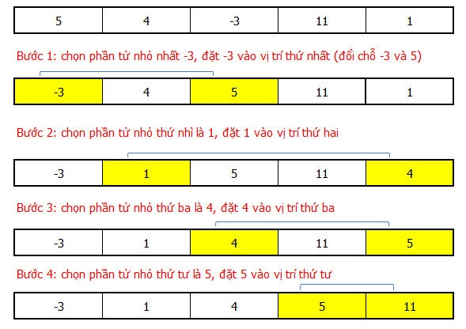

Code ví dụ:

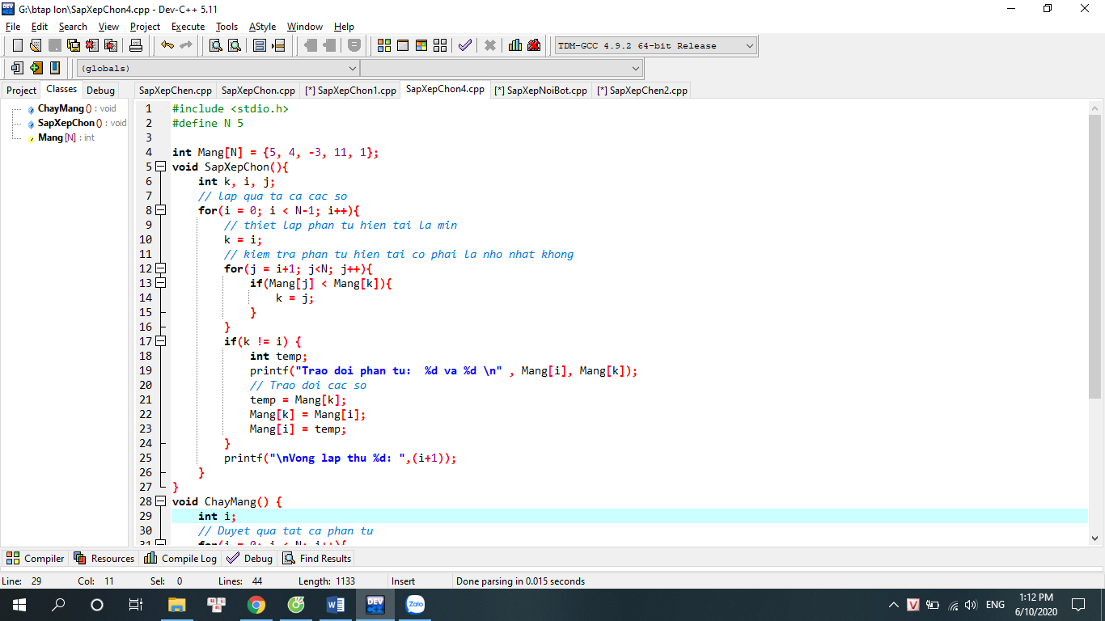

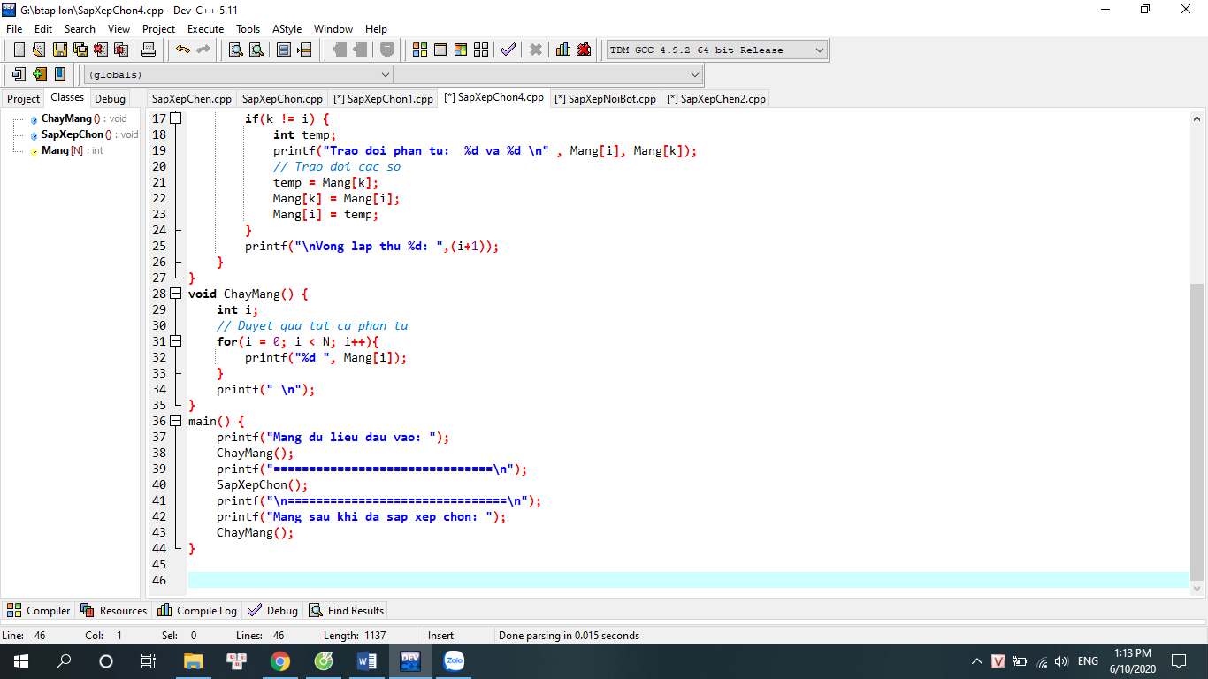

Chạy thử:

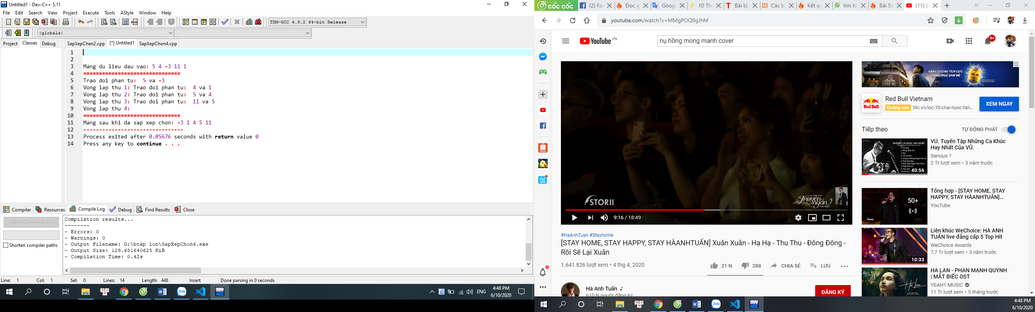

## 2. Sắp xếp chèn – Insertion sort

Sắp xếp chèn (*insertion sort*) là thuật toán sắp xếp cho một dãy đã có thứ tự. Chèn thêm một phần tử vào vị trí thích hợp của dãy số đã sắp xếp sao cho dãy số vẫn là dãy sắp xếp có thứ tự.

Ví dụ: Sắp xếp dãy 9, 4, 7, 11, 6 theo chiều tăng dần.

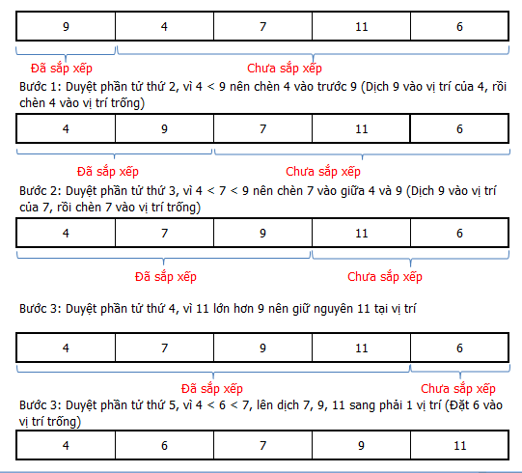

Code ví dụ:

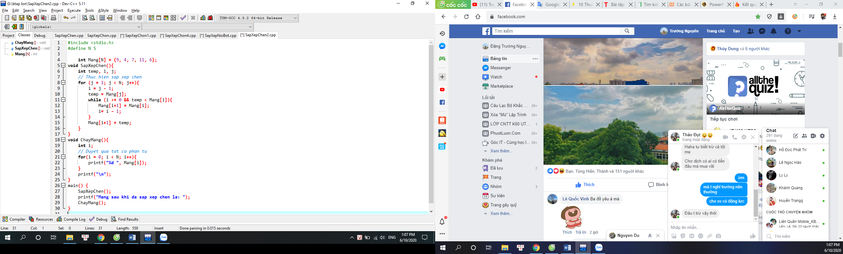

Chạy thử:

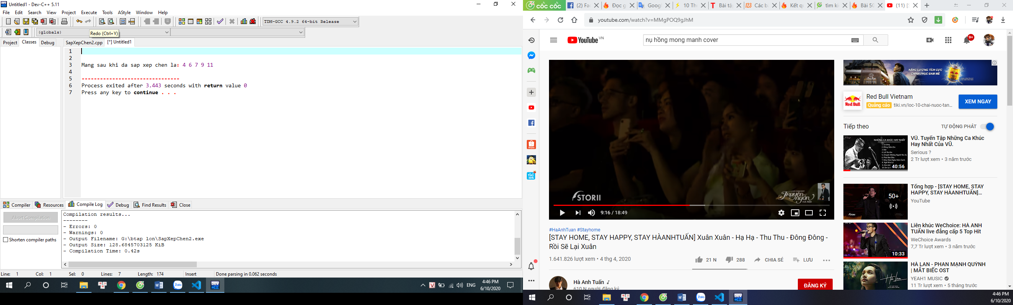

**3. Sắp xếp nổi bọt – Bubble sort**

- Sắp xếp nổi bọt (*bubble sort*) là phương pháp sắp xếp đơn giản, dễ hiểu thường được dạy trong khoa học máy tính. Nó so sánh hai phần tử cuối, nếu phần tử đứng trước lớn hơn phần tử đứng sau thì đổi chỗ chúng cho nhau. Tiếp tục làm như vậy với cặp phần tử tiếp theo cho đến cuối đầu dãy số. Sau đó nó quay lại với hai phần tử cuối cho đến khi không còn cần phải đổi chỗ nữa.

Ví dụ: Sắp xếp dãy 6, 32, 17, 49, 98, 25, 53, 61 theo chiều tăng dần.

Bước 1: tại bước này, khi duyệt từ cuối dãy lên, các cặp cần phải đổi chỗ (98, 6), (49, 6), (17, 6), (32, 6). Phần tử 6 nổi lên vị trí đầu tiên

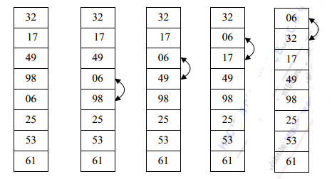

Bước 2: tại bước này, khi duyệt từ cuối dãy lên, các cặp cần phải đổi chỗ (98, 25), (49, 25), (17, 32). Phần tử 17 nổi lên vị trí thứ 2

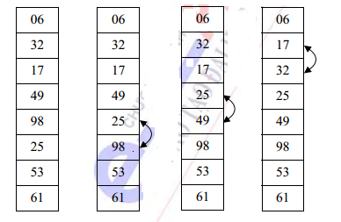

Bước 3: tại bước này, khi duyệt từ cuối dãy lên, các cặp cần phải đổi chỗ (98, 53), (32, 25). Phần tử 25 nổi lên vị trí thứ 3

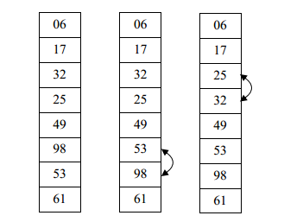

Bước 4: tại bước này, khi duyệt từ cuối dãy lên, cặp cần phải đổi chỗ (98, 61).

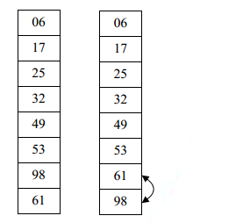

Code ví dụ:

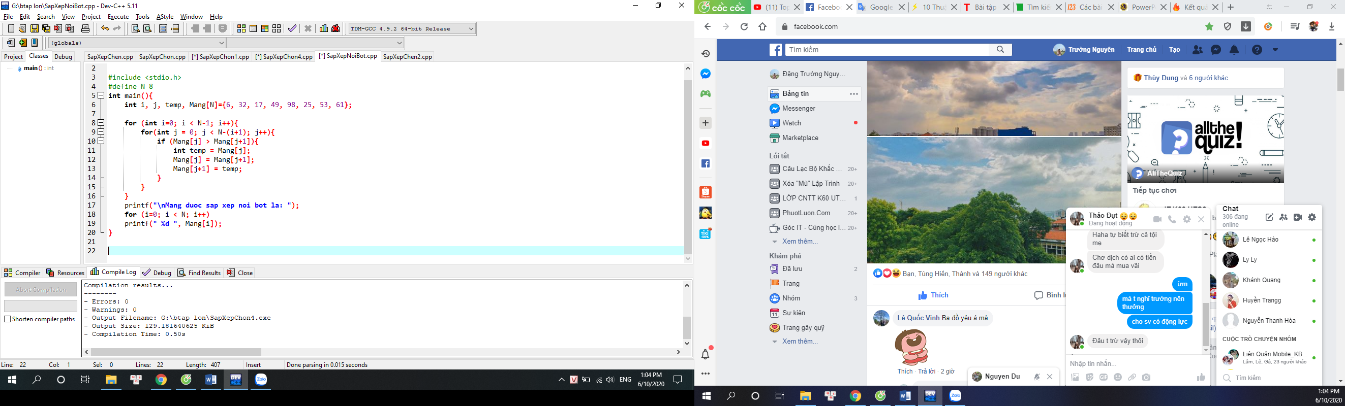

Chạy thử:

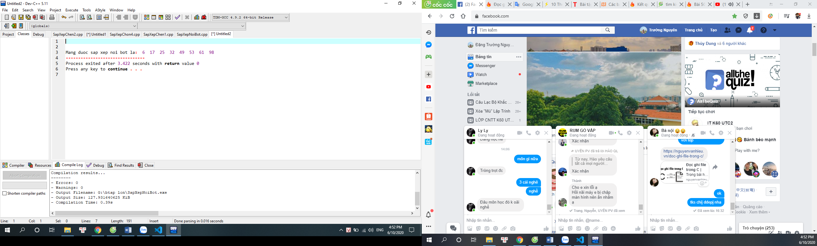

**Tìm kiếm (Search):**

**1. Tìm kiếm tuyến tính:**

**- Đây là cách đơn giản nhất để tìm kiếm một phần tử trong mảng, bằng cách duyệt tất cả các phần tử của mảng cho tới khi tìm thấy phần tử cần tìm.**

**- Còn được gọi là tìm kiếm tuần tự (Sequential searching)**

**Code minh họa:**

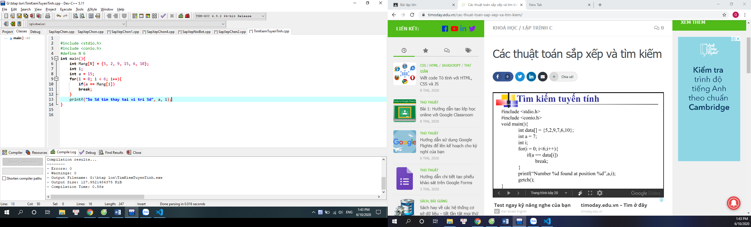

**Chạy thử:**

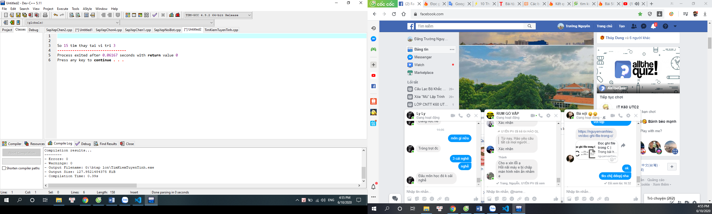

**2. Tìm kiếm nhị phân:**

Tìm kiếm nhị phân được thực hiện trên mảng đã được sắp xếp.

Thuật toán này sử dụng đệ quy để thực hiện tìm kiếm:

* Bước 1: So sánh phàn thử tìm kiếm với phần tử ở vị trí giữa mảng. Nếu kết quả so sánh là bằng nhau, kết thúc tìm kiếm.
* Bước 2: Nếu kết quả so sánh là nhỏ hơn thì lặp lại bước 1 với phần bên trái của mảng.
* Bước 3: Nếu kết quả so sánh là lớn hơn lặp lại bước 1 với phần bên phải của mảng.

Code minh họa:

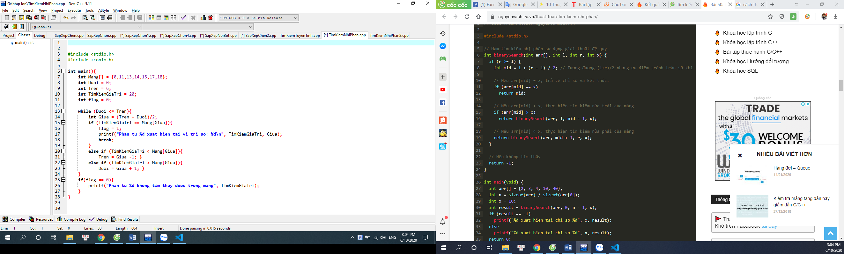

Chạy thử:

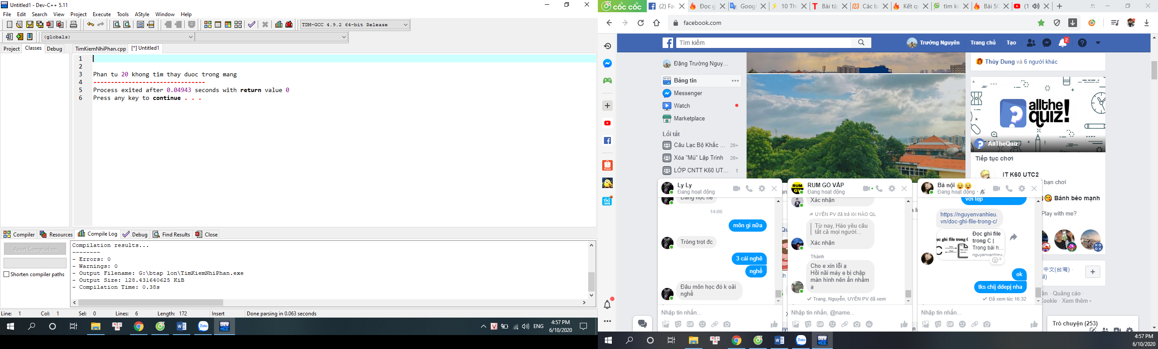

**KẾT LUẬN**

**1. Phân công nhiệm vụ:**

Các buổi sáng hoặc chiều trong tuần, nhóm sẽ sắp xếp thời gian họp mặt để cùng trao đổi và thực hiện phần viết code. Cũng như xin chia sẽ kinh nghiệm, giải đáp các thắc mắc từ các anh chị khóa trên trong trường.

- Các bạn đều chung tay làm và chỉnh sửa

- Power Point: Minh Thông

- Báo cáo: Tấn Hoàng

**2. Phương pháp:**

- Hoạt động nhóm, trao đổi về mục tiên cần xây dựng

- Tham khảo tài liệu trên internet và các anh chị khóa trên

**3. Mục tiêu:**

* + Nâng cao khả năng tư duy và sử dụng ngôn ngữ lập trình C, phần mềm DevC++.
  + Có kinh nghiệm thực hiện các đề tài khác
  + Hoàn thành tốt chương trình.

**Kết quả**

**\*\*\***

Phần mềm đạt một số mục tiêu nhất định tuy nhiên còn nhiều khuyết điểm như tính năng hạn chế. Chưa làm rõ được tính đối tượng. Gặp một vài lỗi trong quá trình chạy.

Tuy nhiên những gì thu được từ sau bài tập lớn lần này giúp chúng em tự tin hơn để tiếp tục đam mê trong ngành lập trình.

Chúng em rất mong nhận được sự quan tâm và góp ý từ phía Cô!

Chúng em xin chân thành cảm ơn!